**BAB III**

**PEMODELAN RODA KERETA API**

**3.1 Identifikasi Struktur**

Analisis dimulai dengan pemodelan yang dilakukan dengan CAD, selanjutnya dilakukan analisis yang diselesaikan dilakukan secara numerik dengan bantuan perangkat lunak metoda elemen hingga. Pemodelan roda dan rel dibuat sama dengan geometri sesungguhnya, hal ini dilakukan dengan harapan hasil pemodelan memiliki ketelitian dan keakuratan yang relatif tinggi.

Analisis dilakukan pada saat roda mengalami gerak *sliding* (bergeser) dan gerak *rolling* (berputar). Hasil dari analisis tersebut selanjutnya dibandingkan dengan hasil analitik yang menggunakan metode Hertz.

Analisis statik dan dinamik dilakukan secara numerik, dalam analisis ini hanya dilakukan alisis pada saat gerak *sliding* (bergeser), sedangkan analisis pada saat roda bergerak *Rolling* (berputar) dianalisis secara terpisah (tidak masuk dalam laporan ini).

**3.2 Pemodelan Roda dan Rel menggunakan Ansys**

Pemodelan roda dan rel kereta api ini dibatasi pada analisis sliding kontak yang terjadi antara roda dan rel. kontak yang terjadi pada roda dan rel, dianalisis sehingga mendapatkan parameter-parameter yang dibutuhkan untuk menyelesaikan tugas akhir ini.

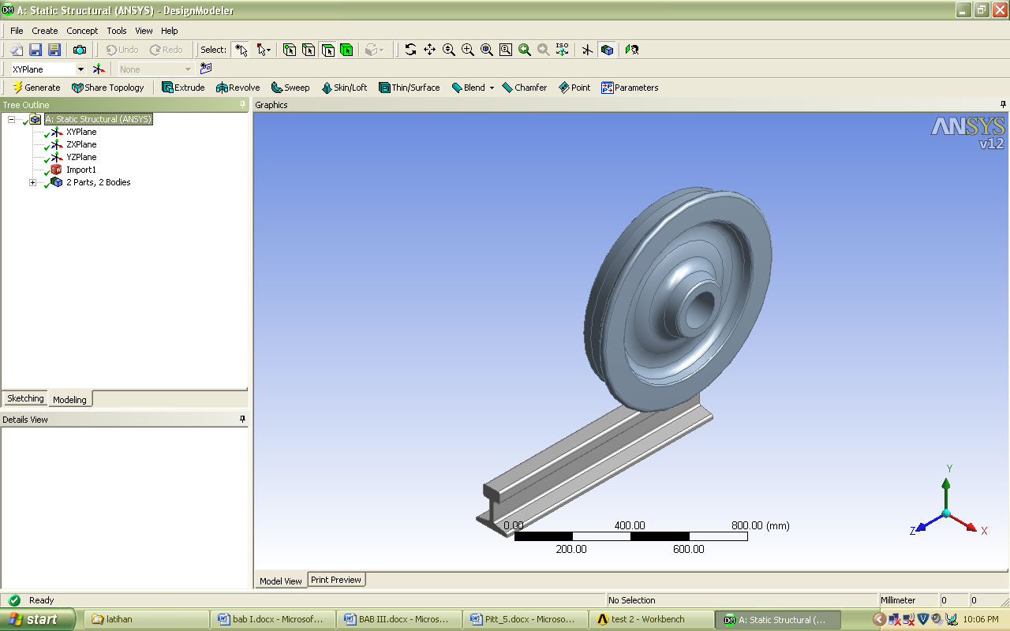

**Gambar 3.1. Pemodelan roda dan rel kereta**

**3.2.1 Pemilihan Material Roda dan Rel**

Pemilihan material pada perangkat lunak, dipiilih sesuai dengan material sesungguhnya, akan tetapi pada kasus ini material yang diperlukan tidak tersedia, oleh karena itu penulis membuat material yang baru dengan parameter-parameter dari material yang sudah diketahui antara lain :

* Densitas dari suatu material
* Modulus Young/ Modulus Elastisitas
* Rasio Poison
* Kekutan Tarik dari suatu material

Dengan mengetahui nilai-nilai yang tercantum diatas, dapat mendefinisikan material yang baru dan yang sesuai dengan material sesungguhnya. Material tersebut diklasifikasikan sebagai baja struktur *(Structural Steel).*

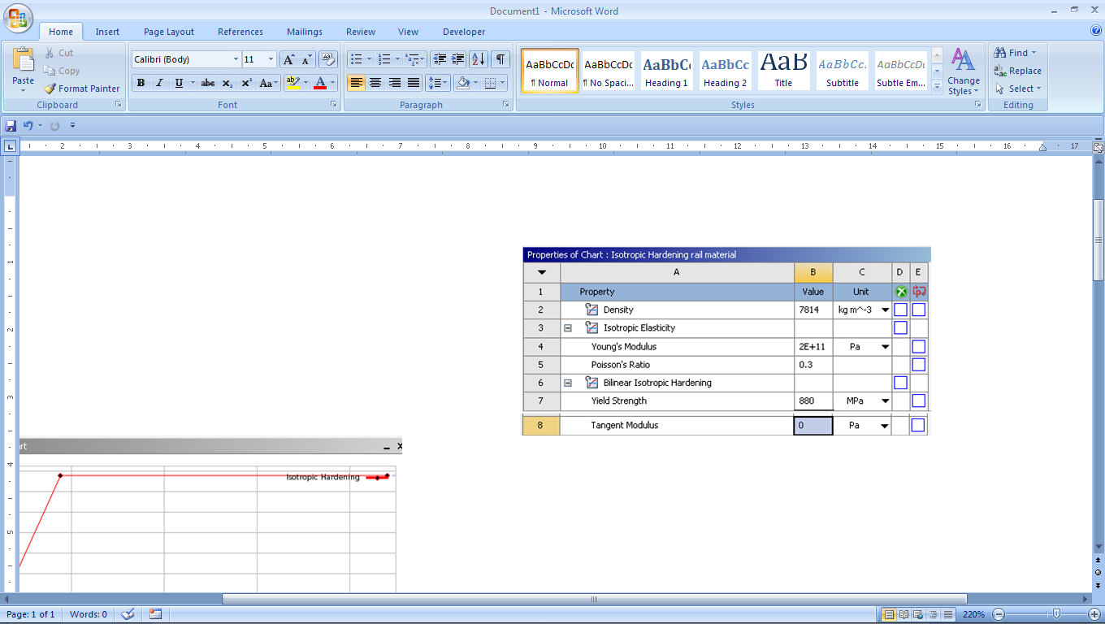**Tabel 3.1. Sifat Mekanik Rel Kereta**

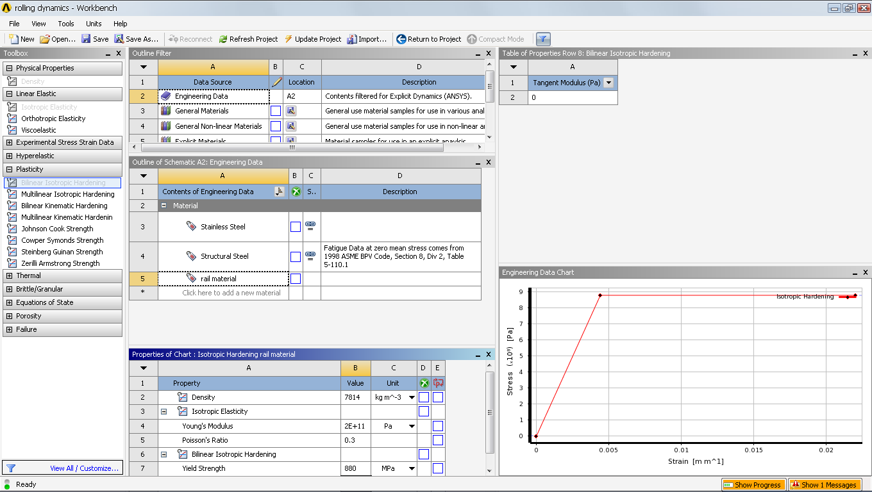

**Grafik 3.1 Sifat Mekanik Rel Kereta**

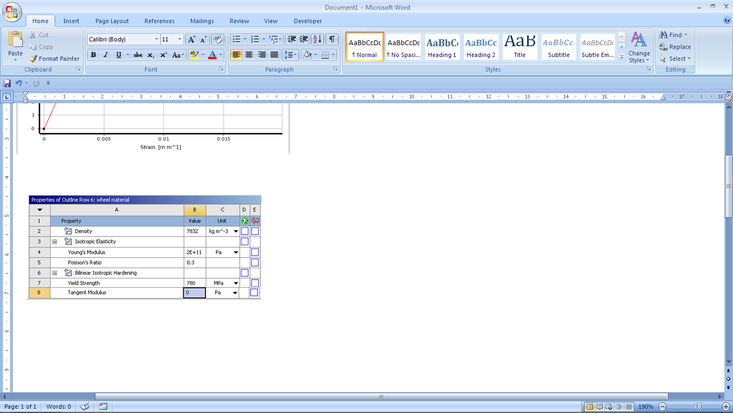**Tabel 3.2. Sifat Mekanik Roda Kereta**

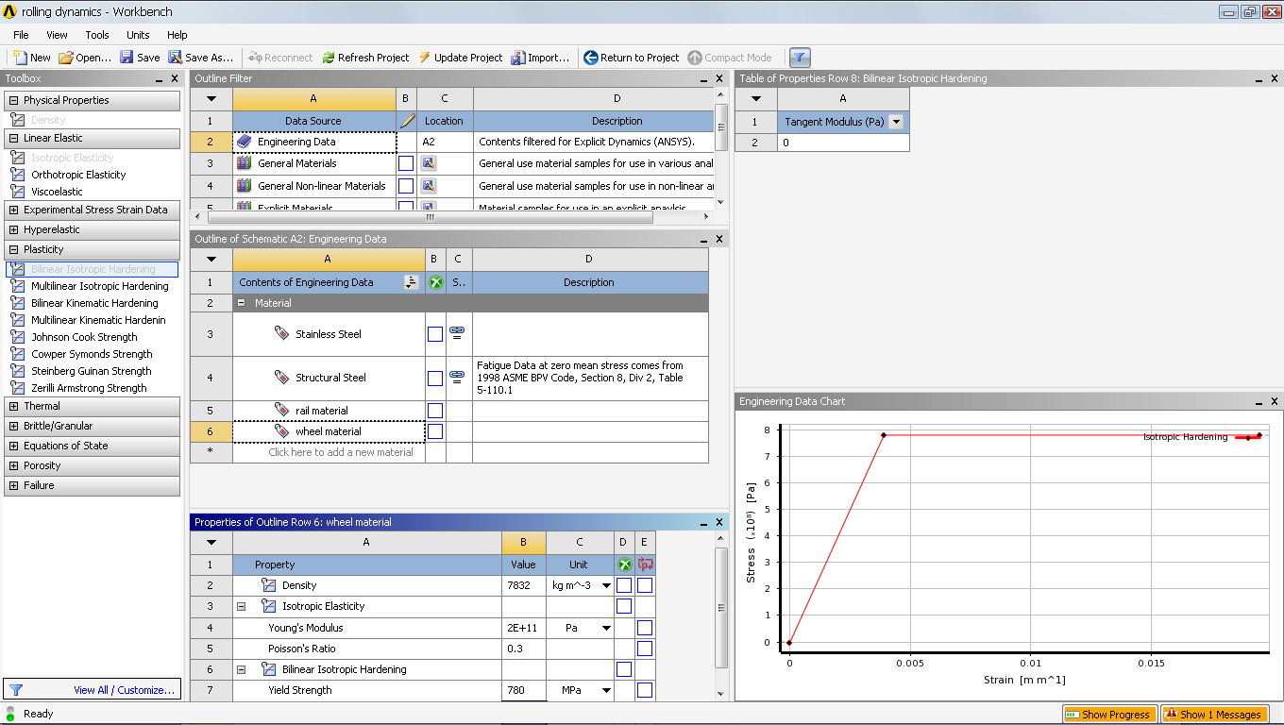

**Grafik 3.1 Sifat Mekanik Roda Kereta**

**3.2.2 Koneksi Kontak *(Contact Connection)***

Pada proses asembli dua buah solid, kontak yang terjadi antara dua buah benda tidak bersentuhan langsung. Untuk mengatasi masalah tersebut maka diperlukan pengendalian otomatik antara dua buah benda tersebut.

Pengendalian terhadap dua buah benda tersebut dilakukan dengan memilih permukaan bagian dari benda tersebut yang akan terjadi kontak langsung. Pada kasus ini dipilih telapak roda dan permukaan rel yang akan terjadi kontak.

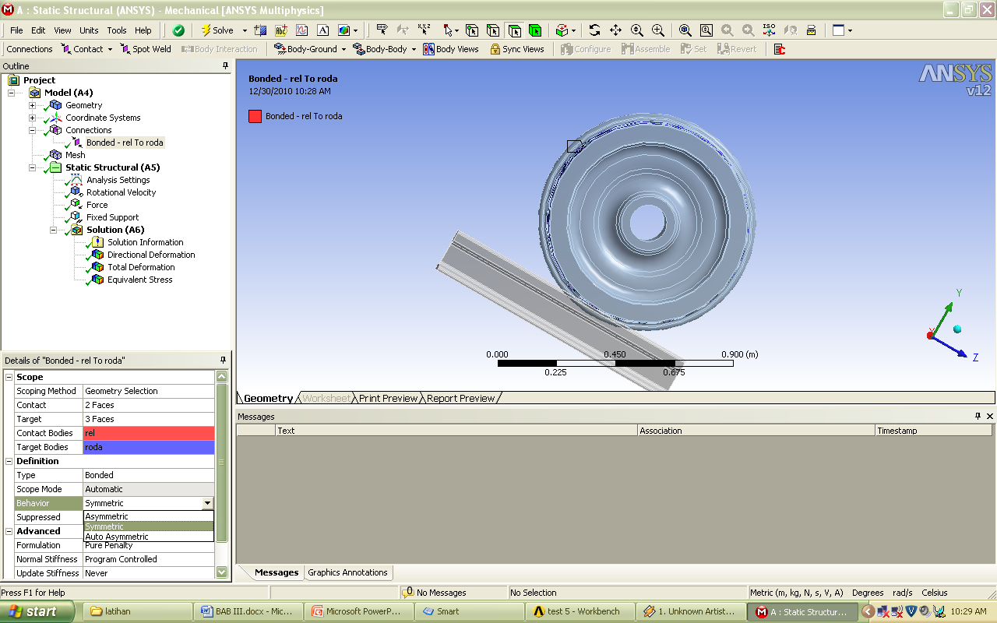

**Gambar 3.2. Daerah Kontak dengan Pemilihan Symetris, Asymetris dan Auto**

**Asymetris.**

Simulasi tentang konsep dan target permukaan kontak digunakan daerah kontak. Satu sisi pada daerah kontak disebut permukaan kontak dan satu sisi lain disebut sebagai permukaan target. Suatu sisi dijelaskan kontak dan sisi lain adalah target, hal ini disebut kontak *asymetris*. Jika kedua sisi dibuat kontak dan target, hal ini disebut kontak *symetris*. Ada lima tipe kontak yang tersedia :

**Tabel 3.3. Tipe Kontak**



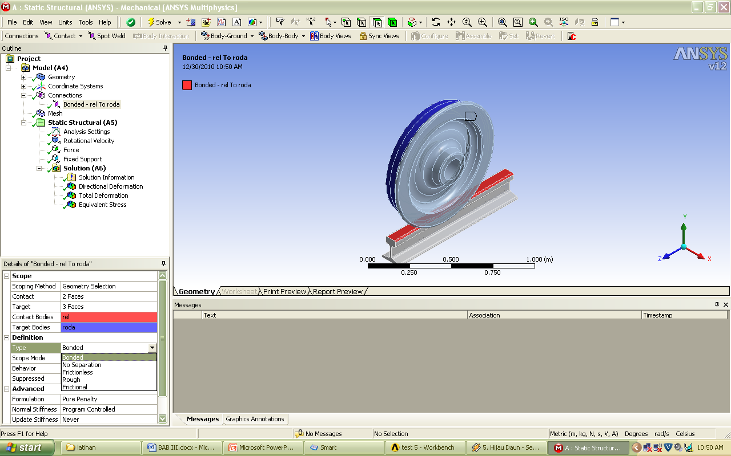

**Gambar 3.3. Pemilihan Tipe Kontak**

* Tipe kontak *Bonded* dan *No Seperation* adalah untuk tipe linear untuk 1 *iterations*.
* Tipe kontak *Frictionless, Rough, dan Frictional* adalah untuk nonlinear dan memerlukan *Multiple iterations*.

**3.2.3 Proses Meshing**

Proses meshing pada pemodelan ini bertujuan menetukan jumlah elemen dan titik nodal serta titik koordinatnya. Dari proses meshing yang dilakukan, sebagai contoh terdapat 87005 element dan 192696 Nodal, dengan ukuran elemen 0.01m.

Dengan jumlah elemen dan nodal yang sudah diketahui, dapat dilakukan proses analisis dengan ketelitian yang sangat tinggi. Berikut ini gambar hasil dari proses meshing yang dilakukan.

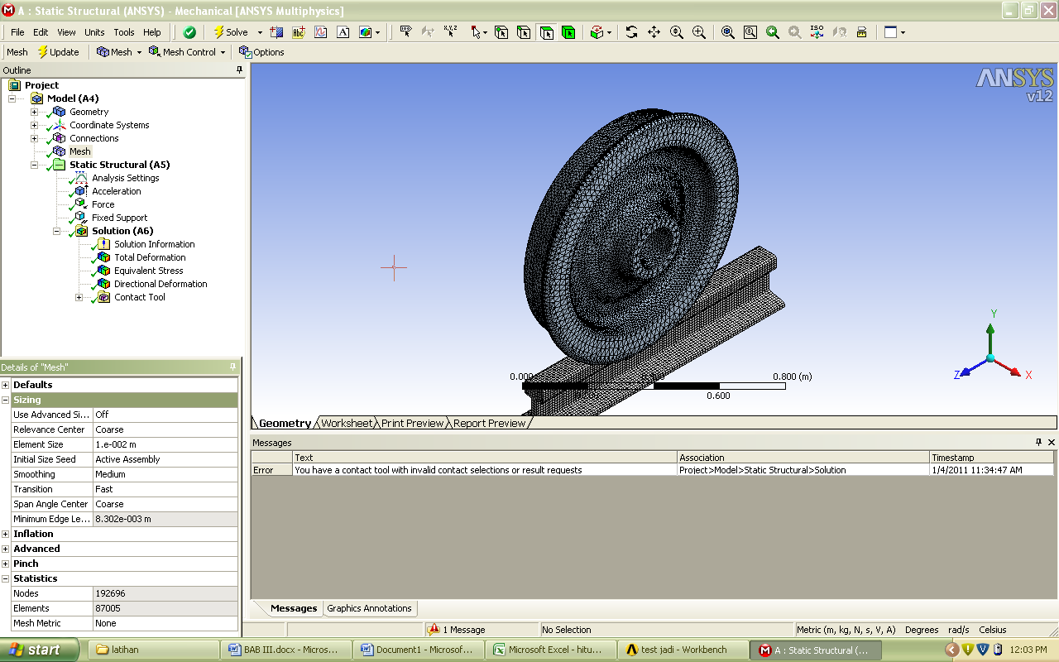

**Gambar 3.4. Spesifikasi proses Meshing**

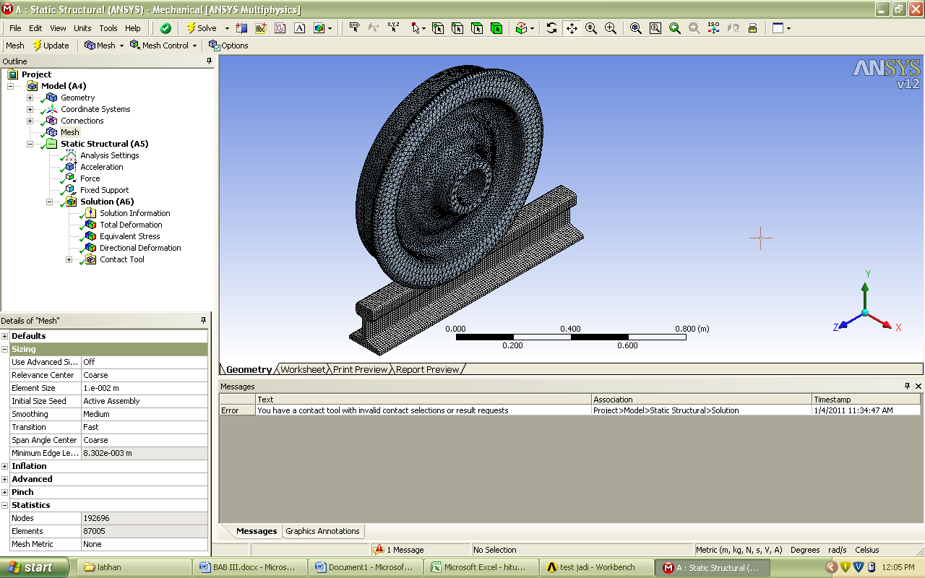

**Gambar 3.5. Proses meshing pada model**

**3.2.4 Penentuan Beban (Load)**

Kereta Api lokomotif rata-rata mempunyai berat sebesar 82 Ton atau sekitar 82.000 Kg (804.420 N). Berat lokomotif sebenarnya di tumpu oleh 2 buah bogie, dimana pada setiap satu bogie terdapat 6 buah roda kereta api.

Pada pembebanan kali ini, beban yang diberikan pada setiap roda terbagi secara merata yaitu sekitar 6.833,3 Kg (67035 N). Beban tersebut diterapkan pada pusat roda yaitu pada poros roda kereta api, sehingga beban yang diterapkan tepat pada pusat titik massa.

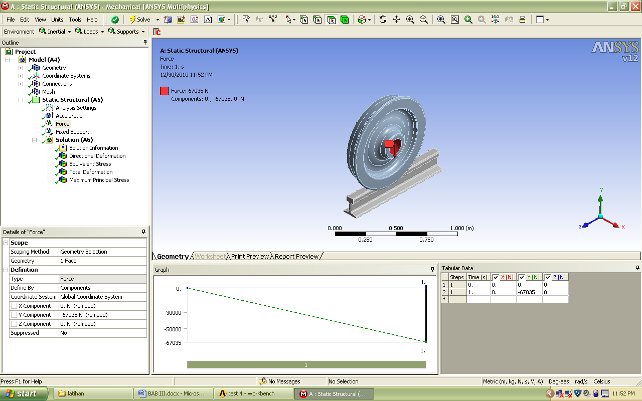

**Gambar 3.6. Pembebanan Pada Roda**

**3.2.5 Penentuan Tumpuan (Fixed Support)**

Tumpuan yang terjadi pada pemodelan ini yaitu dari tanah atau kayu yang bertumpu pada rel. Tumpuan tersebut diteruskan terhadap rel melalui roda. Tumpuan ini untuk semua derajat kebabasan *(degrees of freedom)*.

Untuk benda solid tumpuan terdapat di X, Y dan Z, sedangkan untuk permukaan dan garis benda terdapat di X, Y, Z, Rotasi X, Rotasi Y dan rotasi Z.

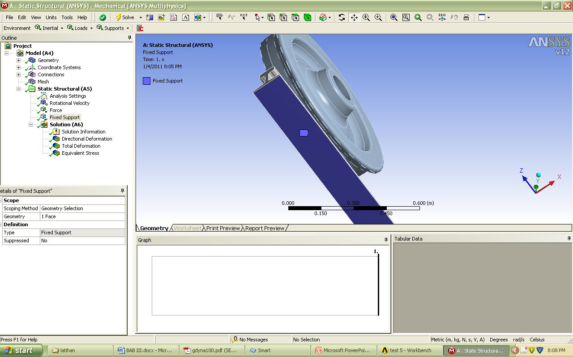

**Gambar 3.7. Penerapan Tumpuan**

**3.2.6 Kondisi Inisial *(Initial Conditions)***

Pada fitur ini dapat dipilih kondisi pada benda yang sedang dimodelkan, bisa dimasukan kecepatan dan kecepatan angular.

Pada saat kereta api mengalami sliding hanya memasukan kecepatan saja. Kecepatan maksimum kereta api adalah 120 Km/Jam atau sekitar 33,33 m/s. sedangkan pada saat kereta api mengalami rolling kita memasukan dua parameter sekaligus yaitu kecepatan dan kecepatan angular, dimana kecepatan angular dari kereta api adalah 85,46 rad/s. Fitur diatas bisa ditemui pada pemodelan *explicit dynamic,* yaitu pada pemodelan benda yang bergerak.

**3.3 Validasi dalam pemodelan**

Dalam pemodelan kali ini dibuat validasi secara skematis, yaitu dengan cara membuat pemodelan roda dan rel kereta api. Validasi digambar skematis akan tetapi bentuk dan ukurannya tidak sesuai dengan sesungguhnya.

Dengan dibuatnya validasi, bisa mengetahui bahwa, pemodelan yang dilakukan sesuai yang diharapkan dan benar-benar teruji keakuratannya, sehingga dapat dijadikan perbandingan dalam pemodelannya.

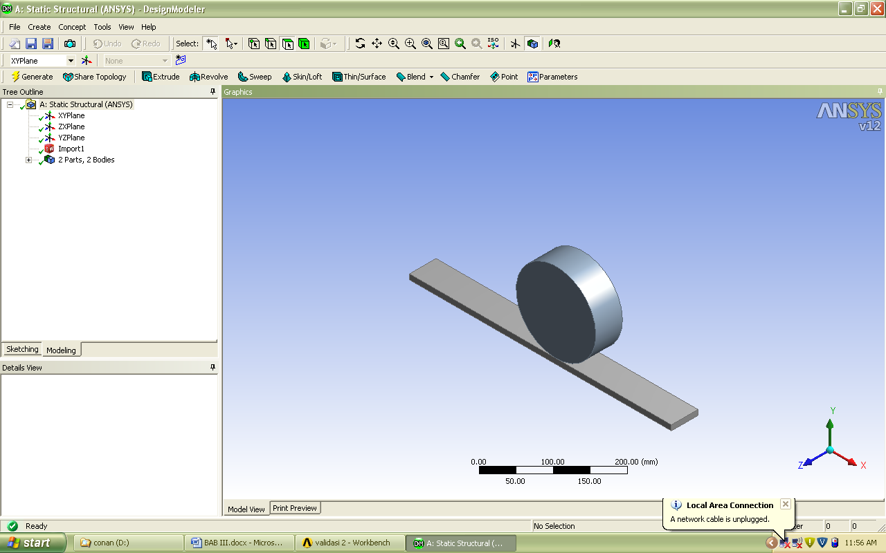

**Gambar 3.8. Validasi dalam Pemodelan**

Gambar validasi dibuat secara skematis yaitu dengan menggambar silinder dan pelat. Pada gambar tersebut dimana silinder dianggap sebagai roda kereta api dan pelat dianggap sebagai rel kereta api.